

**Об утверждении регламента государственной услуги**

***Утративший силу***

Постановление акимата Костанайской области от 9 июня 2014 года № 252. Зарегистрировано Департаментом юстиции Костанайской области 9 июля 2014 года № 4926. Утратило силу постановлением акимата Костанайской области от 16 ноября 2015 года № 482

      Сноска. Утратило силу постановлением акимата Костанайской области от 16.11.2015 № 482 (вводится в действие со дня его подписания).

      В соответствии со статьей 16 Закона Республики Казахстан от 15 апреля 2013 года "О государственных услугах" акимат Костанайской области **ПОСТАНОВЛЯЕТ:**  
      1. Утвердить прилагаемый регламент государственной услуги "Выдача лицензии, переоформление, выдача дубликатов лицензии на осуществление деятельности по сбору (заготовке), хранению, переработке и реализации юридическими лицами лома и отходов цветных и черных металлов, за исключением деятельности по реализации лома и отходов цветных и черных металлов, образовавшихся у юридических лиц в ходе собственного производства и в результате приобретения имущественного комплекса, в составе которого находились лом и (или) отходы цветных и (или) черных металлов, лицензиатам".  
      2. Настоящее постановление вводится в действие по истечении десяти календарных дней после дня его первого официального опубликования.

*Аким области                               Н. Садуакасов*

Утверждено         
постановлением акимата   
от 9 июня 2014 года № 252

**Регламент государственной услуги**  
**"Выдача лицензии, переоформление, выдача**  
**дубликатов лицензии на осуществление**  
**деятельности по сбору (заготовке), хранению,**  
**переработке и реализации юридическими лицами**  
**лома и отходов цветных и черных металлов,**  
**за исключением деятельности по реализации**  
**лома и отходов цветных и черных металлов,**  
**образовавшихся у юридических лиц в ходе**  
**собственного производства и в результате**  
**приобретения имущественного комплекса, в**  
**составе которого находились лом и (или)**  
**отходы цветных и (или) черных металлов,**  
**лицензиатам"**

**1. Общие положения**

      1. Государственная услуга "Выдача лицензии, переоформление, выдача дубликатов лицензии на осуществление деятельности по сбору (заготовке), хранению, переработке и реализации юридическими лицами лома и отходов цветных и черных металлов, за исключением деятельности по реализации лома и отходов цветных и черных металлов, образовавшихся у юридических лиц в ходе собственного производства и в результате приобретения имущественного комплекса, в составе которого находились лом и (или) отходы цветных и (или) черных металлов, лицензиатам" (далее – государственная услуга) оказывается местным исполнительным органом области (государственное учреждение "Управление предпринимательства и индустриально-инновационного развития акимата Костанайской области") (далее – услугодатель).  
      Прием заявлений и выдача результата оказания государственной услуги осуществляется:  
      1) услугодателем;  
      2) через веб-портал "электронного правительства": www.egov.kz или веб-портал "Е-лицензирование": www.elicense.kz (далее – портал)*.*  
      2. Форма оказания государственной услуги: электронная (частично автоматизированная) и (или) бумажная.  
      3. Результат оказания государственной услуги – лицензия, переоформление, дубликат лицензии на осуществление деятельности по сбору (заготовке), хранению, переработке и реализации юридическими лицами лома и отходов цветных и черных металлов, за исключением деятельности по реализации лома и отходов цветных и черных металлов, образовавшихся у юридических лиц в ходе собственного производства и в результате приобретения имущественного комплекса, в составе которого находились лом и (или) отходы цветных и (или) черных металлов, лицензиатам либо мотивированный ответ об отказе в оказании государственной услуги, в соответствии с пунктом 10 Стандарта государственной услуги "Выдача лицензии, переоформление, выдача дубликатов лицензии на осуществление деятельности по сбору (заготовке), хранению, переработке и реализации юридическими лицами лома и отходов цветных и черных металлов, за исключением деятельности по реализации лома и отходов цветных и черных металлов, образовавшихся у юридических лиц в ходе собственного производства и в результате приобретения имущественного комплекса, в составе которого находились лом и (или) отходы цветных и (или) черных металлов, лицензиатам", утвержденного постановлением Правительства Республики Казахстан от 26 февраля 2014 года № 155 "Об утверждении стандартов государственных услуг, оказываемых Министерством индустрии и новых технологий Республики Казахстан в области промышленности и экспортного контроля, внесении изменений в постановления Правительства Республики Казахстан от 11 февраля 2008 года № 130 "Об утверждении Правил выдачи разрешения на транзит продукции" и от 12 марта 2008 года № 244 "Об утверждении Правил оформления гарантийных обязательств импортеров (конечных пользователей) и проверок их исполнения" (далее – Стандарт).  
      4. Форма предоставления результата оказания государственной услуги – электронная и (или) бумажная.

**2. Описание порядка действий**  
**структурных подразделений (работников)**  
**услугодателя в процессе оказания**  
**государственной услуги**

      5. Основание для начала процедуры (действия) по оказанию государственной услуги является принятие услугодателем заявления, согласно приложению 1 к Стандарту и документов, указанных в пункте 9  Стандарта (далее – пакет документов) либо электронный запрос услугополучателя.  
      6. Содержание каждой процедуры (действия), входящей в состав процесса оказания государственной услуги, длительность его выполнения:  
      1) сотрудник канцелярии услугодателя принимает пакет документов, осуществляет их регистрацию и выдает копию заявления услугополучателю, с указанием даты и времени приема пакета документов, 15 (пятнадцать) минут. Передает пакет документов руководителю услугодателя, 15 (пятнадцать) минут.  
      Услугодатель получает письменное согласие услугополучателя на использование сведений, составляющих охраняемую законом тайну, содержащихся в информационных системах, при оказании государственных услуг, если иное не предусмотрено законами Республики Казахстан.  
      Результат процедуры - копия заявления о регистрации в канцелярии услугодателя, с указанием даты и времени приема пакета документов;  
      2) руководитель услугодателя ознакамливается с пакетом документов и определяет ответственного исполнителя услугодателя, 2 (два) часа.  
      Результат процедуры - виза руководителя услугодателя;  
      3) ответственный исполнитель услугодателя рассматривает пакет документов на соответствие предъявляемым требованиям, подготавливает и передает руководителю услугодателя проект результата оказания государственной услуги, при выдаче и переоформлении лицензии 14 (четырнадцать) рабочих дней, при выдаче дубликата лицензии 1 (один) рабочий день.  
      Результат процедуры - проект результата оказания государственной услуги;  
      4) руководитель услугодателя подписывает проект результата оказания государственной услуги, 3 (три) часа.  
      Результат процедуры - подписанный результат оказания государственной услуги;  
      5) сотрудник канцелярии услугодателя выдает результат оказания государственной услуги услугополучателю, 15 (пятнадцать) минут;  
      Результат процедуры – выдача результата оказания государственной услуги услугополучателю.

**3. Описание порядка взаимодействия**  
**структурных подразделении (работников)**  
**услугодателя в процессе оказания**  
**государственной услуги**

      7. Перечень структурных подразделений (работников) услугодателя, которые участвуют в процессе оказания государственной услуги:  
      1) сотрудник канцелярии услугодателя;  
      2) руководитель услугодателя;  
      3) ответственный исполнитель услугодателя.  
      8. Описание последовательности процедур (действий) между структурными подразделениями (работниками), с указанием длительности каждой процедуры (действия):  
      1) сотрудник канцелярии услугодателя принимает пакет документов, осуществляет их регистрацию и выдает копию заявления услугополучателю с указанием даты и времени приема пакета документов, 15 (пятнадцать) минут. Передает пакет документов руководителю услугодателя, 15 (пятнадцать) минут;  
      2) руководитель услугодателя ознакамливается с пакетом документов и определяет ответственного исполнителя услугодателя, 2 (два) часа;  
      3) ответственный исполнитель услугодателя рассматривает пакет документов на соответствие предъявляемым требованиям, подготавливает и передает руководителю услугодателя проект результата оказания государственной услуги, при выдаче и переоформлении лицензии 14 (четырнадцать) рабочих дней, при выдаче дубликата лицензии 1 (один) рабочий день;  
      4) руководитель услугодателя подписывает проект результата оказания государственной услуги, 3 (три) часа;  
      5) сотрудник канцелярии услугодателя выдает результат оказания государственной услуги услугополучателю, 15 (пятнадцать) минут.  
      Блок-схема прохождения каждого действия (процедуры) с указанием длительности каждой процедуры (действия) указана в приложении 1 к настоящему регламенту.

**4. Описание порядка взаимодействия**  
**с центром обслуживания населения и (или)**  
**иными услугодателями, а также порядка**  
**использования информационных систем в**  
**процессе оказания государственной услуги**

      9. Описание порядка обращения и последовательности процедур (действий) услугодателя и услугополучателя при оказании государственной услуги через портал.  
      1) услугополучатель осуществляет регистрацию, авторизацию на портале посредством электронно-цифровой подписи (далее – ЭЦП);  
      2) выбор услугополучателем электронной государственной услуги, заполнение полей электронного запроса и прикрепление пакета документов;  
      3) удостоверение электронного запроса для оказания электронной государственной услуги посредством ЭЦП услугополучателя;  
      4) обработка (проверка, регистрация) электронного запроса услугодателем;  
      5) получение услугополучателем уведомления о статусе электронного запроса и сроке оказания государственной услуги через портал в "личном кабинете" услугополучателя;  
      6) направление услугодателем в "личный кабинет" услугополучателя результата оказания государственной услуги в форме электронного документа, подписанного ЭЦП уполномоченного лица услугодателя;  
      7) получение услугополучателем результата оказания государственной услуги через портал в "личном кабинете" услугополучателя;  
      Диаграмма функционального взаимодействия информационных систем, задействованных в оказании государственной услуги через портал указаны в приложении 2 к настоящему регламенту.  
      Подробное описание последовательности процедур (действий), взаимодействие структурных подразделений (работников) услугодателя в процессе оказания государственной услуги, а также описания порядка взаимодействия с иными услугодателями и (или) центром обслуживания населения и порядка использования информационных систем в процессе оказания государственной услуги отражается в справочнике бизнес-процессов оказания государственной услуги согласно приложению 3 к настоящему регламенту.

Приложение 1            
к регламенту "Выдача лицензии,     
переоформление, выдача дубликатов    
лицензии на осуществление деятельности   
по сбору (заготовке), хранению,      
переработке и реализации юридическими   
лицами лома и отходов цветных и черных   
металлов, за исключением деятельности   
по реализации лома и отходов цветных    
и черных металлов, образовавшихся у    
юридических лиц в ходе собственного     
производства и в результате приобретения   
имущественного комплекса, в составе    
которого находились лом и (или) отходы   
цветных и (или) черных металлов,     
лицензиатам"

**Блок-схема прохождения каждого действия**  
**(процедуры) с указанием длительности**  
**каждой процедуры (действия)**

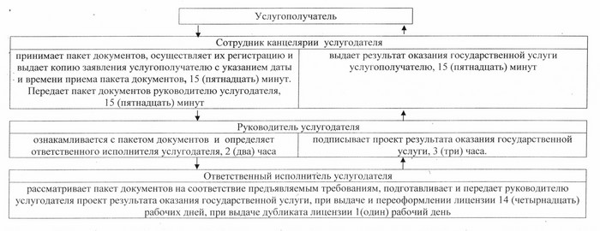

Приложение 2            
к регламенту "Выдача лицензии,     
переоформление, выдача дубликатов    
лицензии на осуществление деятельности   
по сбору (заготовке), хранению,      
переработке и реализации юридическими   
лицами лома и отходов цветных и черных   
металлов, за исключением деятельности   
по реализации лома и отходов цветных    
и черных металлов, образовавшихся у    
юридических лиц в ходе собственного     
производства и в результате приобретения   
имущественного комплекса, в составе    
которого находились лом и (или) отходы   
цветных и (или) черных металлов,     
лицензиатам"

**Диаграмма функционального взаимодействия**  
**информационных систем, задействованных**  
**в оказании государственной услуги**  
**через портал**

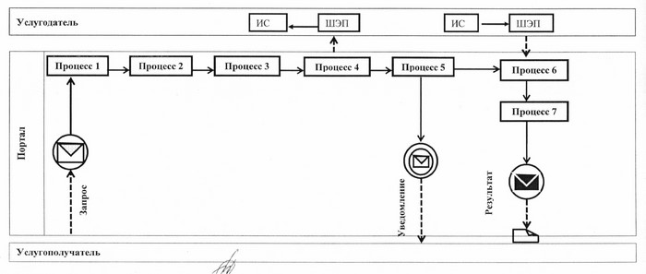

**Условные обозначения:**

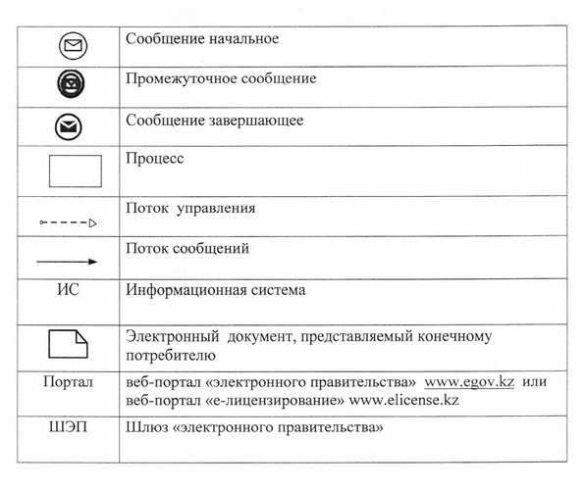

Приложение 3            
к регламенту "Выдача лицензии,     
переоформление, выдача дубликатов    
лицензии на осуществление деятельности   
по сбору (заготовке), хранению,      
переработке и реализации юридическими   
лицами лома и отходов цветных и черных   
металлов, за исключением деятельности   
по реализации лома и отходов цветных    
и черных металлов, образовавшихся у    
юридических лиц в ходе собственного     
производства и в результате приобретения   
имущественного комплекса, в составе    
которого находились лом и (или) отходы   
цветных и (или) черных металлов,     
лицензиатам"

**Справочник бизнес-процессов оказания**  
**государственной услуги "Выдача лицензии,**  
**переоформление, выдача дубликатов лицензии**  
**на осуществление деятельности по сбору**  
**(заготовке), хранению, переработке и**  
**реализации юридическими лицами лома и**  
**отходов цветных и черных металлов, за**  
**исключением деятельности по реализации**  
**лома и отходов цветных и черных металлов,**  
**образовавшихся у юридических лиц в ходе**  
**собственного производства и в результате**  
**приобретения имущественного комплекса, в**  
**составе которого находились лом и (или)**  
**отходы цветных и (или) черных металлов,**  
**лицензиатам"**

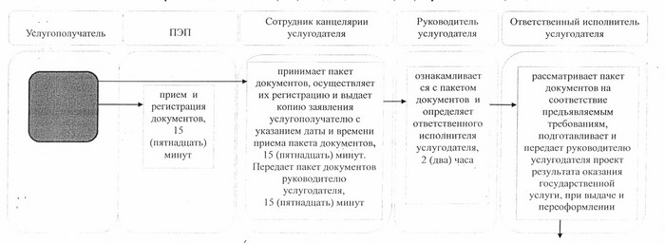

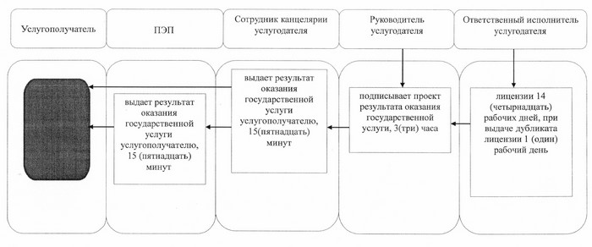

**Условные обозначения:**

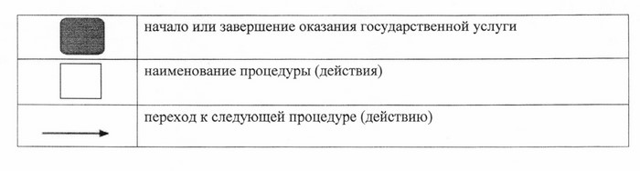

© 2012. РГП на ПХВ «Институт законодательства и правовой информации Республики Казахстан» Министерства юстиции Республики Казахстан